**19-MA’RUZA. TO‘LQINO‘TKAZGICHLI TRAKT ELEMENTLARI. UZATISH LINIYALARINI MOSLASHTIRISH.**

**Reja:**

19.1. To‘lqino‘tkazgichli trakt elementlari. Uzatish liniyalarini moslashtirish. Yuklamalar.

19.2. O‘YuCh trakti elementlari. Burilishlar, sinishlar, aylanmalar..

19.3. Yo'naltirilgan tarmoqlagich.

19.4. Yo'naltirilgan tarmoqlagich parametrlari.

**19.1. Radiouzatishning umumiy tuzilish sxemasi**

Radiouzatkich bu uzatish antennasining kirishiga beriladigan signalni shakllantirish uchun qurilma hisoblanadi (19.1- rasm). Odatda qo‘zg‘atkich (yuqori stabillikli zarur chastotali tebranishlar generatori), quvvat kuchaytirgichi va modulyatordan (tashuvchi tebranishni berilgan qonun bo‘yicha modulyasiyalaydigan blok) tashkil topadi. Radiouzatkichlar radioaloqaning barcha turlarida, radiolokatsiya, radionavigatsiya televideniye va radioeshitttirish, aniq vaqt xizmatlari va boshqa sohalarda keng qo‘llanadi.

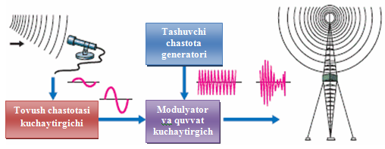

19.1- rasm. Radiouzatishning soddalashtirilgan umumiy tuzilish sxemasi

Radioeshittirish uchun quyidagi chastotalar polosalari, tashuvchi chastotadagi nurlanish quvvati va modulyatsiyalash turi ko‘zda tutilgan:

* 150…285 kGs – kilometrli to‘lqinlar diapazonida (boshqa nomi – uzun to‘lqinlar), quvvvati - 500 kVt gacha, modulyatsiyalash - amplitudaviy;
* 525…1605 kGs – gektometrli to‘lqinlar diapazonida (o‘rta to‘lqinlar), quvvvati - 500 kVt gacha, modulyatsiyalash - amplitudaviy;
* 3,95…26,1 MGs (alohida oraliqlar) - dekametrli to‘lqinlar diapazonida (qisqa to‘lqinlar, quvvvati - 500 kVt gacha, modulyatsiyalash - amplitudaviy;
* 66…73 va 87,5…108 MGs - metrli diapazonda (UQT ChM uzatish), quvvvati - 15 kVt gacha, modulyatsiyalash - chastotaviy.

Radioeshittirish yer sharidagi juda katta hududlarni qamarab oladigan global radiotexnik tizimlarga kiradi. Turli davlatlarda radiouzatish uzatkichlarining chastotalarini taqsimlanishi va ishlash vaqti a’zosi O‘zbekiston hisoblanadigan Xalqaro elektr aloqa ittifoqi doirasidaga xalqaro kelishuvlar orqali belgilanadi. Bunday kelishuvlar tufayli tinglovchilar radiostansiyalarni qabul qilishida o‘zaro radiohalaqitlar imkoniyati kamayadi. Dunyoda hech kim xalqaro va davlat organlari bilan muvofiqlashtirmasdan radioeshittirish bilan shug‘ullanish huquqiga ega emas.

Eng oddiy past quvvatli uzatkichning prinsipial sxemasi 19.2- rasmda, undagi elementlarning joylashishi esa 19.3- rasmda keltirilgan bo‘lib, unda uzatkichning PCh va YuCh qismlari turli ranglar bilan ajratilgan.

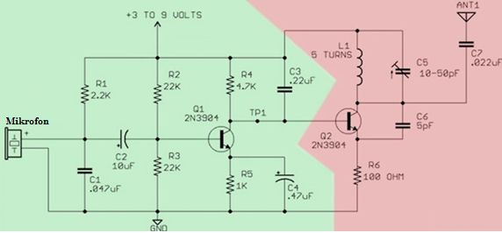

19.2- rasm. Past quvvatli uzatkichning prinsipial sxemasi

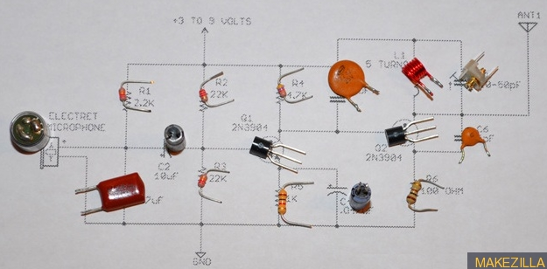

19.3- rasm. Past quvvatli uzatkichda elementlarning joylashishi

**19.2. Uzun va o‘rta to‘lqin analog radiouzatkichining umumlashtirilgan tuzilish sxemasi**

500 kVt gacha quvvatli amplitudaviy modulyasiyalashli bunday radiouzatkichning umumlashtirilgan tuzilish sxemasi 19.4- rasmda keltirilgan.

Radiouzatkich ikki yoki undan ortiq jamlanmalardan tashkil topishi mumkin, ularning quvvatlari ko‘priksimon qurilma yordamida qo‘shiladi. Qo‘zg‘atkining chastotasi o‘zgartirilganida qayta sozlashni talab qilmaydigan dastlabki YuCh keng polosali kaskadlarda odatda quvvatli tranzistorlar qo‘llanadi. Chiqish YuCh quvvat kuchaytirgichida quvvatlari parallel yoki ikki taktli sxema bo‘yicha qo‘shiladigan bir necha quvvatli generator lampalar ishlatiladi. Chiqish kaskadida va antenna bilan moslashtirish qurilmasida qo‘zg‘atkining chastotasi o‘zgartirilganida konturlarning avtomatik sozlanishi amalga oshiriladi.

RUQda maxsus datchiklar yordamida uning barcha kaskadlari va bo‘g‘inlarining normal ishlashini va shtatdagi rejim buzilganida darhol signalizatsiyani avtomatik nazorat qilish amalga oshiriladi. Qo‘zg‘atkichda talab qilinadigan chastotalar to‘rini shakllantiradigan sintezator qo‘llanadi. Qo‘zg‘atkich ta’minlaydigan chastotaning nostabilligi 10 Gsdan, sinxron rejimda esa 0,01 Gsdan oshmaydi. Sinxron rejim deb barcha radiostansiyalar o‘sha bir xabarni o‘sha bir tashuvchi chastotada uzatadigan, bu chastotaning stabillanishi qabul qilinadigan “yagona vaqt” signali bo‘yicha amalga oshiriladigan rejimga aytiladi.

**Chiqish YuCh quvvat kuchaytirgich**

**Chiqish YuCh quvvat kuchaytirgich**

**Dastlabki YuCh quvvat kuchaytirgich**

**Amplitudaviy modulyator**

**Ko‘priksimon qurilma**

**Antenna bilan moslashtirish qurilmasi**

**Ta’minot manbai**

**Elektron himoya bloki**

**Boshqarish va nazorat qilish bloki**

**Konturlarni sozlash bloki**

**Uмод**

**Qo‘zg‘atkich**

**Dastlabki YuCh quvvat kuchaytirgich**

19.4- rasm. Uzun va o‘rta to‘lqin analog radiouzatkichining umumlashtirilgan

Amplitudaviy modulyatsiyalash (AM) bir vaqtda bir necha kaskadlarda – chiqish va dastlabki YuCh quvvat kuchaytirgichlarida amalga oshiriladi. AM 50 dan 10000 Gs chasttalar polosasi va kichik nochiziqli buzilishlar koeffitsientini ta’minlaydi.

**19.3. UQT ChM radioeshittirish uzatkichining umumiy tuzilish sxemasi**

UQT ChM radioeshittirish uzatkichi yordamida yuqori minoraga o‘rnatiladigan uzatish antennasining to‘g‘ri ko‘rinish zonasida yuqori sifatli radioeshittirish ta’minlanadi. To‘g‘ri ko‘rinish zonasining radiusi shar shaklidagi Er ideallashtirilgan modeli uchun quyidagiga teng bo‘ladi (kmda):

$R=3,57(\sqrt{h_{1}+h_{2}})$, (19.1)

bu yerda *h2*, *h2* – uzatish va qabul qilish antennalarining ko‘tarilishi balandligi, metr.

*h1*=200 m va *h2*=10 m bo‘lganda *R*=14,5 kmni olamiz. UQT radioeshittirishda radioko‘rinish zonasi unchalik katta emas, shuning uchun RUQ quvvatini oshirish zarur emas, u oddatda 1 kVt dan oshmaydi. Alohida hollarda nurlanish quvvati 15 kVtgacha oshiriladi. UQT diapazonda sifatli radioeshittirish modulyasiyalovchi signal chastotalar dipazonini 30…15000 Gs chegaralarda kengaytirish, chastotaviy modulyator xarakteristikasining yuqori chiziqliligi va nurlantiriladigan signal polosasining 145 kGsli umumiy kengligili keng polosali chastotaviy modulyasiyalash hisobiga ta’minlanadi. 1 kVt gacha quvvatda radiuzatkichni 19.5- rasmda keltirilgan tuzilish sxemasiga muvofiq to‘liq tranzistorlarda yig‘ish mumkin.

Radiouzatkichning asosi quvvatlari koaksial turdagi uchta ko‘prik qurilmalari yordamida qo‘shiladigan 250 Vtdan quvvatli modullar hisoblanadi. Har bir modul, o‘z navbatida, quvvatlari ko‘prik qurilmalari yordamida qo‘shiladigan 50 Vt dan quvvatli sakkizta O‘YuCh tranzistorlardan to‘plam hisoblanadi. Keng polosali chiziqli ChM qo‘zg‘atkichda amalga oshiriladi, uning tarkibiga yana nurlantiriladigan signalning chastotasini o‘zgartirishga imkon beradigan chastotalar sintezatori kiradi.

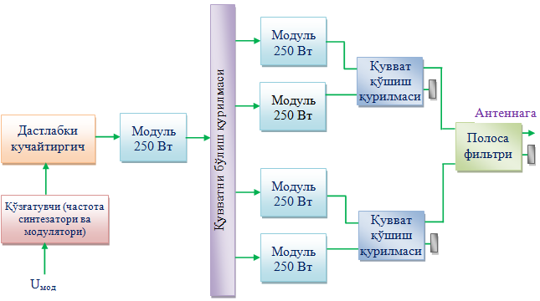

**Dastlabki kuchaytirgich**

**Modul 250 Vt**

**Modul 250 Vt**

**Modul 250 Vt**

**Modul 250 Vt**

**Modul 250 Vt**

**Quvvatniqo’shish qurilmasi**

**Polosali filtr**

**Quvvatniqo’shish qurilmasi**

**Quvvatni bo’lish qurilmasi**

**Qo’zg’atuvchi (chastota sintezatori va modulyatori**

**Umod**

**Antennaga**

19.5- rasm. UQT ChM radioeshittirish uzatkichining umumiy tuzilish sxemasi

Mikroprotsessor orqali boshqariladigan uzatkichning tuzilish sxemasi

esa 19.6- rasmda keltirilgan.

Uzatkichda ikki pog‘onali ChT-IM modulyasiyalash amalga oshiriladi.

Uzatkichning ishlashini mikroprotsessor boshqaradi. Uning yordamida quyidagilar amalga oshiriladi:

– uzatkichni avtomatik yoqish va o‘chirish;

– uzatkichning tashuvchi chastotasini tanlash;

– kontroller va kompyuterdan keladigan diskret vaanalog signallarni kodlash;

– klaviatura yordamida shakllantiriladigan ma’lumotlarni xotiraga kiritish;

– nimtashuvchi chastotalar signallarini *F*1 chastotaga mantiqiy 1, *F*1 chastotaga mantiqiy 0 tayinlash bilan shakllantirishdan iborat birinchi modulyasiyalash bosqichi;

– uzatkich barcha bloklarining ishlashini nazorat qilish;

– elektron himoya qurilmalarini boshqarish.

**Chastota modulyatori**

**Stabil avtogenerator**

**O’BKBli FAS sxemasi**

**Kvartsli generator**

**Chastota sintezatori**

**YuCh kuchaytirgich**

**YuCh quvvat kuchaytirgich**

**Polosali filtr**

**Klaviatura**

**Mikropro- tsessor**

**Indikatsiya bloki**

**Ta’minot bloki**

**Kontroller yoki kompyuterga**

**Antennaga**

19.6- rasm. Mikroprotsessor orqali boshqariladigan uzatkich sxemasi

Fazaviy avtomatik sozlash sxemasi bo‘yicha qurilgan va o‘zgaruvchan bo‘lish koeffitsientili bo‘lgichli raqamli chastota sintezatori yordamida quyidagilar amalga oshiriladi:

– berilgan qadamli chastotalar ishchi to‘rini shakllantirish;

– ikkinchi modulyatsiyalash bosqichi – nimtashuvchi chastotalar (*F*1 va *F*2 chastotalar) signallari bilan uzatkichning Δ*f*dev deviatsiyali tashuvchi chastotasini chastotaviy modulyatsiyalash.

Shakllantirilgan signal oldin dastlabki YuCh kuchaytirgichda, keyin esa chiqish YuCh signali quvvati kuchaytirgichida kuchaytiriladi. Dastlabki kuchaytirgich 20…30 dB kuchaytirish koeffitsientili YuCh integral sxema hisoblanadi. Uzatkichning chiqishida yon tashkil etuvchilarni –60 dBgacha so‘ndirishni ta’minlaydigan polosali filtr o‘rnatiladi.

Indikatsiyalash moduli – simvolli raqamli-harfli indikator yordamida barcha uzatiladigan ma’lumotlar va bajariladigan operatsiyalarni aks ettirish amalga oshiriladi.

**19.4. O‘YuCh diapazon qabul qilgich-uzatkichining tuzilish sxemasi**

Sun’iy yo‘ldoshli qabul qilgich-uzatkich butun chastotalar spektrini signalni demodulyatsiyalashsiz bitta diapazondan boshqa diapazongan, masalan, 6 GGs dan 4 GGs ga yoki 14 GGs dan 11 GGsga o‘tkazish prinsipi bo‘yicha quriladi. Bunday retranslyatorda radioqabul qilish trakti barcha stvollar uchun umumiy hisoblanadi, unda O‘YuCh signalni kuchaytirishning katta chiziqli diapazoni ta’minlanadi. Stvollar orasidagi kesishma halaqitlarni kamaytirish uchun radiouzatish trakti ularga quvvat bo‘yicha signalni kuchaytirish alohida traktlarini biriktirish prinsipi bo‘yicha bajariladi. “Ochiq” deyiladigan bunday qabul qilgich-uzatkichning bo‘lishi mumkin tuzilish sxemasi 19.7a- rasmda, bitta stvol uzatkichining tuzilish sxemasi esa 19.7b- rasmda keltirilgan.

6 GGs diapazonda qabul qilingan signal 500 MGs gacha umumiy o‘tkazish polosasili umumiy radioqabul qilgichda kuchaytiriladi, keyin esa butun spektr 4 GGs diapazonga o‘tkaziladi. Multipleksor – ko‘p polosali filtr yordamida signal har biri 35…40 MGs gacha o‘tkazish polosasili stvollar bo‘ylab tarqatiladi. Kuchaytirilganidan keyin barcha stvollar signallari yana multipleksor yordamida birlashtiriladi va umumiy antennaga beriladi. Retranslyator tarkibiga yana ta’minot bloklari va zahira jamlanmalari kiradi. Chiqish O‘YuCh signali keng va tor polosali yo‘naltirilganlik diagrammalarili bir necha antennalarga tarqatilishi mumkin.

Uzatkichda (19.7b- rasm) amplituda korrektori yordamida amplitudaviy xarakteristikani chiziqlashtirishga, faza korrektori yordamida esa signalning fazasini uning amplitudasiga bog‘liq bo‘lmasligiga erishiladi. Dastlab signal dastlabki O‘YuCh tranzistorli kuchaytirgichda, keyin esa O‘YuCh quvvat kuchaytirgichida kuchaytiriladi. O‘YuCh quvvat kuchaytirgichi sifatida bunday radioaloqa tizimlarini yaratishning boshlang‘ich bosqichlarida yugurma to‘lqin lamapalari ishlatilgan, hozirgi vaqtda esa quvvatlarini keyingi qo‘shish amalga oshiriladigan bipolyar va maydoniy tranzistorlar qo‘llanadi.

**6 GGs**

**PF**

**KChK**

**Ar**

**G**

**KShK**

**Quvvatni bo’lgich**

**Quvvatni qo’shlgich**

**Uzatkich (1-ustun)**

**Uzatkich (2-ustun)**

**Uzatkich (3-ustun)**

**PF**

**Qabul qilgich**

**Antenna**

**4 GGs**

**Antenna**

**Faza va amplituda korrektori**

**O’YuCh kuchaytirgich**

**YuCh kuchaytir-gich**

**S**

**Polosali filtr**

**YT**

a)

b)

PF - polosali, KMK – kam shovqinli kuchaytirgich, Ar - aralashtirgich, G - geterodi, **YT – yo‘naltirilgan tarmoqlagich**

19.7-rasm. RRL O‘YuCh qabul qilgich-uzatkichining sxemasi

Uzatkichning chiqishida O‘YuCh quvvat kuchaytirgichining barqaror ishlashini va boshqa stvollar bilan ajratishni ta’minlaydigan S sirkulyator va tushadigan va qaytadigan to‘lqinlarning quvvatini o‘lchash **YT yo‘naltirilgan tarmoqlagich** uchun qo‘yiladi. Bitta radiouzatkichning o‘tkazish polosasi odatda 35…40 MGs ni, quvvati esa 100 Vt gachani tashkil etadi.

**19.5. Yuqori chastotali signallar to‘g‘ridan-to‘g‘ri shakllantiriladigan radiouzatkichlar tuzilish sxemalari**

Signallarni zamonaviy raqamli shakllantirish va ishlov berish vositalari yuzlab megagerslargacha chastotalarli raqamli modulyasiyalangan PCh yoki YuCh signallarni olishga imkon beradi. Ma’lumki, uzatkich quvvat kuchaytirgichning kirishiga yoki signalni quvvat bo‘yicha kuchaytirishgacha uning chastotasini zarur qiymatgacha oshiradigan aralashtirgichning kirishiga berish (filtr orqali) uchun raqamli signalni analog shaklga o‘tkazishga imkon beradigan yuqori sifatli tezkor RAO‘lar mavjud. Bunday variant o‘z afzalliklariga ega, murakkab ko‘p chastotali signallarni shakllantirish imkoniyati (masalan, bir vaqtda 100 kGs dagi chastotalar surilishili 8 ta modulyatsiyalangan tashuvchilar) nurlantirishning barcha parametrlarini, jumladan faqat dasturiy ta’minotni almashtirish bilan o‘zgartirishga imkon beradi. Ularning kamchiligi sifatida nisbatan past tejamkorlik va signal spektridagi sezilarli parazit tashkil etuvchilarning borligini hisoblash mumkin.

YuCh/OCh raqamli chiqishli raqamli uzatkichning eng oddiy varianti raqamli signallar protsessori (*DSP*) va to‘g‘ri raqamli chastota sintezatori (*DDS*) kombinatsiyasidan iborat tuzilish sxemasi 19.8- rasmda keltirilgan. Bu varianta *DDS*, masalan *AD7008*, *AD9830* kabi bittalik (kvdraturali bo‘lmagan) chiqishga ega bo‘lishi kerak. Bunday uzatkich o‘nlab megagerslargacha chastotalarda amplitudaviy-fazaviy modulyatsiyalash turlarili (AM, ChM, *SSB*, *PSK*, *FSK*, *QAM*) signallarni shakllantirishga imkon beradi.

**YuCh**

**DDS**

**Boshqarish: Chastotaviy**

**Amplitudaviy**

**Fazaviy**

**Kvadraturali**

**DSР PCh**

**Kirish signali**

**PCh**

19.8- rasm. YuCh/OChraqamli chiqishli raqamli uzatkichning tuzilish sxemasi

Zamonaviy *DDS*larning takt chastotalari yuzlab megargerslardan oshmaydi, ularning maksimal ishchi chastotasi esa takt chastotasining taxminan 0,4 qismini tashkil etishi mumkin (signalning spektral tozaligini yaxshilash uchun esa ishchi chastota takt chastotasining 0,1 qismidan oshmasligi kerak), shuning uchun tashuvchi chasttani oshirish uchun qo‘shimcha choralar talab qilinadi. Bu yerda *DDS* yordamida shakllantirilgan signalni 1…100 MGs sohadan hozirda telekommunikatsion ilovalarda aktiv ishlatiladigan spektrning 1…10 GGs undan yuqori oralig‘iga o‘tkazish usullari nazarda tutiladi.

Integral bajarilishdagi kvadraturali analog modulyator (aniqrog‘i, aralashtirgich) yordamida ishchi chastotani oshirish noishchi chastotani so‘ndirishning fazaviy usulidan foydalanish hisobiga simmetrik kanalni so‘ndirish muammosini hal qilish imkon beradi. Bunday kvadraturali aralashtirgichning ichki tuzilmasi va unga chastotasi yuqoriga o‘tkazilishi talab qilinadigan modulyatsiyalangan radiosignal manbaini ulanishi usuli 19.9- va 19.10- rasmlarda tasvirlangan.

Signal manbai – DDS yoki RAO‘dan I/Q chiqishlar deyiladigan alohida YuCh kvadraturali chiqishlarning bo‘lishi talab qilinadi.

Kvadraturali aralashtirgichning ishlashini quyidagi tarzda tushuntirish mumkin. Bayon etishni soddalashtirish uchun DDS modulyatsiyalanmagan signali holini ko‘rib chiqamiz. Bunda pastki aralashtirgichga UmDDSsin(wDDSt) signal, yuqori aralashtirgichga esa UmDDScos(wDDSt) signal beriladi. Bu aralashtirgichlarning boshqa kirishlariga keng polosali ichki faza aylantirgichdan 90° fazalar farqiga ega bo‘lgan UmLOsin(wLOt) va UmLOcos(wLOt) geterodin tebranishlari beiladi.

**RCh filtr**

**Quvvat kuchaytirgich**

**φ**

**00**

**900**

**G**

**I**

**Q**

19.9- rasm. Kvadraturali aralashtirgichning ichki tuzilmasi

Ideal balansli aralashtirgichlar ularga beriladigan signallarni ko‘paytirish operatsiyasini bajaradi. Ko‘paytirish, qo‘shish va K koeffitsientli kuchaytirishdan keyin mikrosxemaning quyidagi chiqish tebranishini olamiz:

*uOUT(t) = KUmDDSUmLO(sin(wDDSt)sin(wLOt)+ cos(wDDSt)cos(wLOt)) = UmOUTcos((wLO - wDDS)t)*

**φ**

**00**

**900**

**Σ**

**G**

**Kvadraturali YuCh RAO’ yoki DDS**

**Raqamli tashuvchi kirishi**

**Raqamli modulyatsiya kirishi**

**O’YuCh chiqish**

**0...70 MGs**

**0...70 MGs**

**cos**

**sin**

**AD8346**

**Kvadranurali modulyator**

**18...2,5 GGS**

19.10- rasm. Kvadraturali aralashtirgichga modulyatsiyalangan radiosignal manbaini ulanishi usuli

 Shunday qilib, spektrning yig‘indi chastotali tashkil etuvchisi so‘ndiriladi. Farq chastotasili tashkil etuvchi so‘ndirilishi uchun *DDS*ning kvadraturali modulyatorga (aralashtirgichga) ulangan *I* va *Q* chiqishlarining joylarini almashtirish kerak. Integral kvadraturali modulyatorda simmetrik kanalni odatdagi so‘ndirish 35 dB atrofidani tashkil etadi. Geterodin signali ham so‘ndiriladi (30 dBdan yomon bo‘lmagan), chunki aralashtirgichlar balansli hisoblanadi.

Kvadraturali integral modulyatordan foydalanish bilan ishchi chastotani oshirish prinsipini ishlatadigan va 2,5 GGs gacha chastotalarda ishlay oladigan raqamli uzatkichning tuzilish sxemasi 19.11- rasmda keltirilgan.

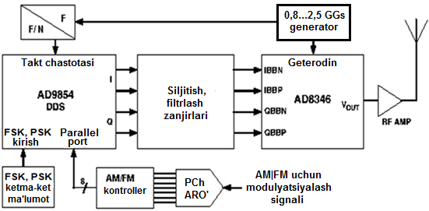

19.11- rasm. Kvadraturali integral modulyatordan foydalanish bilan ishchi chastotani oshirish prinsipini ishlatadigan raqamli uzatkichning tuzilish sxemasi

Takomillashganroq raqamli qabul qilgich-uzatkichning tuzilish sxemasi 19.12- rasmda keltirilgan. U zamonaviy raqamli qabul qilgich-uzatkichlar uchun standart hisoblanadi va chastotalar diapazoniga va signalga ishlov beri algoritmiga, turli elementlar asosiga talablarga bog‘liq ravishda yig‘ilishi mumkin.

Xususan, raqamli YuCh signallarni shakllantirish yadrosi quyidagilar asosida bajarilishi mumkin:

* agar 1 MGs gacha nisbatan yuqori bo‘lmagan chastotali signal talab qilinsa, standart raqamli signallar protsessori (*DSP*);
* juda yuqori integratsiya darajasili, ya’ni millionlarda hisblanadigan ekvivalent ventillar sonili YAO‘MIS (*FPGA*);
* qabul qilish traktida bir necha turlardagi standart IMSlar - qabul qilgich raqamli YuCh signallar protsessori (*RSP*);
* uzatish traktida uzatkich raqamli YuCh signallar protsessori (*TSP*), u *DDS* modulyatsiyalaydigan raqamli modulyator va yuqoriga chastotani raqamli o‘zgartirgich (*QDUC*) bilan almashtirilishi (alohida YuCh RAO‘dan foydalanmasdan uzatish traktini bajarilishi varianti sifatida) mumkin.

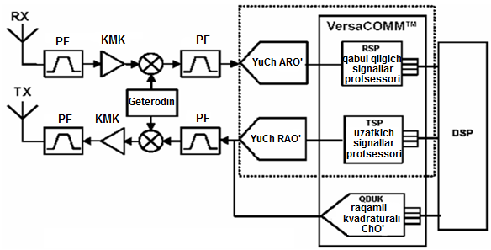

19.12- rasm. Ko‘p chastotali ko‘p rejimli qabul qilgich-uzatkich (bazaviy stansiya) sxemasi

*AD6622* uzatkichi raqamli signallar protsessorining (*TSP*) tuzilmasi 19.13- rasmda keltirilgan. U ketma-ket uchta o‘tkazgichli axborot kirishlari, raqamli interpolyasion filtrlar (*RCF* va *CIC* filtrlar) va *NCO* yordamida chastotani raqamli o‘zgartirishli to‘rtta bir xil raqamli kanallarga ega. *RCF* filtrlar OXQda saqqlanadigan koeffitsientlarli interpolyasion KIX filtrlar hisoblanadi, bu *TSP* boshqarish porti orqali koeffitsientlar oddiy o‘zgartirish yo‘li bilan filtrlarning chastotaviy xarakteristikalarini o‘zgartirishga imkon beradi.

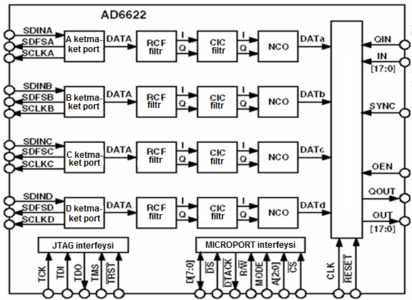

**Kirish ma’lumotlari (4 ta kanal)**

**Raqamli signallar summatori**

**Kaskadlash uchun OCh raqamli chiqish**

**OCh raqamli chiqish**

**Testlash signallari**

**Boshqarish signallari**

19.13- rasm. AD6622 uzatkichi raqamli signallar protsessorining (TSP) tuzilmasi

*CIC*-filtrlar ishlab chiqariladigan raqamli YuCh signallarning parametrlarini modulyasiyalash uchun raqamli signallarni *NCO*ga berishdan oldin ularning “obrazlarini” so‘ndiradigan taroqsimon filtrlar hisoblanadi. To‘g‘ri raqamli sintezatorlar (*NCO*) raqamli *I/Q* ko‘paytirgichlar-modulyatorlar va kvadraturalarni birlashtirish uchun raqamli summatorlarli kvadraturali bajarilgan. Barcha to‘rtta kanallar signallari raqamli summatorda qo‘shiladi va tashqi YuCh RAO‘ga beriladi.

Uzatish kanallarining soni oshirish uchun kaskadlash imkoniyati, ya’ni bu IMSning raqamli summatoriga o‘xshash IMSdan tashqi raqamli signalni ulanishi imkoniyati ko‘zda tutilgan. Bunday arxitektura raqamli va analog radioaloqa standartlari uchun ham tor polosali, ham keng polosali modulyasiyalangan OCh tebranishlarini olishga imkon beradi.

Shunday qilib, zamonaviy YuCh RAO‘lar yuqori tanlash chastotasi va keng dinamik diapazonga ega, telekommunikatsion ko‘p kanalli uzatkichning butun OCh qismini raqamli ko‘rinishda bajarishga erishiladi. Bunda TSP DSP va YuCh RAO‘ orasidagi “ko‘prik” hisoblanadi. Uzatkichning OCh signalga ishlov berishi taqqoslanadigan analog qurilmalarga qaraganda ishlab chiqarishda parametrlarning yuqori takrorlanuvchanligini, signal parametrlarining va hatto standartlarning zgarishida yuqori aniqlik va katta tez moslashuvchanlikni ta’minlaydi.

YuCh signallarni raqamli shakllantirish yadrosi sifatida YaO‘MIS ishlatilganida unga *DSP*dan fqli ravishda ayrim tashqi elementlar – ma’lumotlar xotirasi va dasturlar xotirasi, takt generatori, shina shakllantirgichi yoki yuklanishni boshqari sxemasi va boshqalar zarur bo‘lishini e’tiborga olish kerak bo‘ladi.

Xilinx firmasining *Virtex XCV2000E* YaO‘MISdagi (*FPGA*) (2 millionta ventillar) *EnTegra* firmasining «*Software Designed Radio*» konsepsiyasi raqamli qabul qilgich-uzatkichini (*SDR* modulini) bajarilishi 19.14- rasmda soddalashtirilgan tasvirlangan.

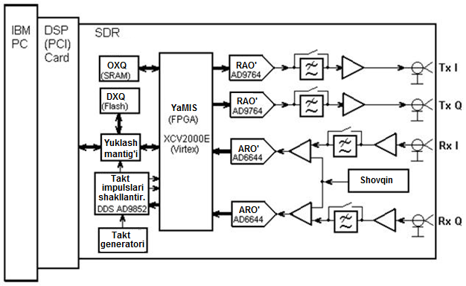

19.14- rasm. *Xilinx* firmasining *Virtex XCV2000E* YAO‘MISdagi (*FPGA*) (2 millionta ventillar) *EnTegra* firmasining «*Software Designed Radio*» konsepsiyasi raqamli qabul qilgich-uzatkichini (*SDR* modulini) bajarilishi

Qabul qilgich-uzatkich ona DSP-karta slotiga qo‘yiladigan karta ko‘rinishiga ega, DSP-karta, o‘z navbatida, personal kompyuterning ona platasiga ulash uchun PCI-biriktirgichga ega. qo‘llangan RAO‘larning takt chastotasi 100 MGs ni, ARO‘larning takt chastotasi 200 MGs ni tashkil etadi.

Qurilmaning uzatish qismi 19.15- rasmda qisman ko‘rsatilgan tuzilmaga ega bo‘ladi. U quyidagi operatsiyalarni bajaradi:

* DSPdan ma’lumotlarni qabul qilish;
* WCDMA standarti sakkiz kanalli signalini shakllantirish;
* interpolyatsion filtrlarda signallarga ishlov berish;
* o‘rnatilgan NCOli raqamli ko‘paytirgichda signal chastotasini yuqoriga o‘tkazish;
* RAO‘ uchun o‘zgarmas tashkil etuvchining surilishini korreksiyalash;
* kvadraturali signallarni platada joylashgan YuCh RAO‘ yordamida analog shaklga o‘zgartirish;
* o‘zgartirishning keraksiz mahsulotlarini (“obrazlarni”) analog filtrlash va foydali signalni kuchaytirish.

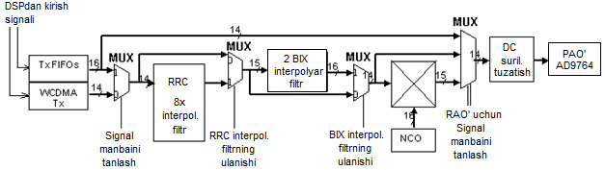

19.15- rasm. Qurilma uzatish qismining tuzilish sxemasi

Qabul qilish qismi tuzilmasi pasaytiruvchi chastota o‘zgartirgichi (DDC) va ayrim yordamchi bloklarni o‘z ichiga oladi.

O‘rnatilgan dasturlar xotirasi va ma’lumotlar xotirasi ikkinchi va uchinchi avlod turli aloqa standatlari uchun turli xil qo‘llanishlarda bunda qabul qilgich-uzatkichdan foydalanishga imkon beradi.

OCh va YuChda raqamli signallarni to‘g‘ridan-to‘g‘i shakllantirishli uzatkichlar ular asosida ko‘p tomonlama ulanishli radialoqa tizimlari, radikanallar bo‘yicha ma’lumotlarni uzatish tizimlarining bazaviy stansiyalarini qurish va boshqa qo‘llanish sohalari uchun eng istiqbolli qurilmalar hisoblanadi.

**19.6. Sotali radioaloqa tizimlari analog va raqamli abonentlar uzatkichlarining tuzilish sxemalari**

**Analog turdagi sotali radioaloqa tizimining abonentlar uzatkichi.** Abonentlar radiostansiyasi tarkibiga kiradigan bunday radiouzatkichning tuzilish sxemasi 19.16- rasmda keltirilgan.

**Antennaga**

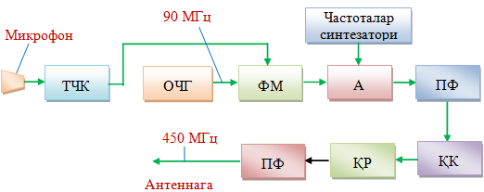

**Mikrofon**

**90 MGs**

**Chastotalar sintezatori**

**PF**

**Ar**

**FM**

**OChG**

**TChK**

**450 MGs**

**QR**

**QK**

**PF**

UZCh – ovoz chastotasi kuchaytirgichi, OChG – oraliq chastota generatori (90 MGs), FM - fazaviy modulyator, Ar - aralashtirgich, PF - polosali filtr, QK – O‘YUCh signal quvvat kuchaytirgichi (450 MGs), QR – quvat rostlagichi

19.16- rasm. Analog turdagi sotali radioaloqa tizimi abonentlar radiouzatkichining tuzilish sxemasi

Sxemada fazaviy modulyatsiyalash oraliq chastotada (90 MGs) amalga oshiriladi. Sintezator chastotasi bilan aralashtirilishi va filtrlanishidan keyin asosiy chastota signali quvvat bo‘yicha kuchaytiriladi. Radiostansiyada dupleks ishlash rejimini ta’minlash, ya’ni xabarlarni bir vaqtda uzatish va qabul qilish uchun uzatkich va qabul qilgich turli chastotalarga ega bo‘ladi. Uzatkich to‘liq mikrosxemalarda bajariladi, shuning uchun u juda kichik o‘lchamlarga ega bo‘ladi.

**Raqamli turdagi sotali radioaloqa tizimining abonentlar uzatkichi.** Abonentlar radiostansiyasi tarkibiga kiradigan va mikrosxemalarda bajariladigan bunday radiouzatkichning tuzilish sxemasi 19.17- rasmda keltirilgan.

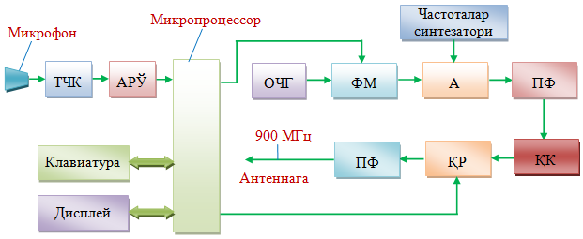

**Chastotalar sintezatori**

**PF**

**Ar**

**QK**

**QR**

**PF**

**FM**

**OChG**

**ARO’**

**TChK**

**Antennaga**

**900 MGs**

**Mikrofon**

**Mikroprotsessor**

**Klaviatura**

**Displey**

OChK – ovoz chastotasi kuchaytirgichi, ARO‘ - analog-raqamli o’zgartigich, OChG – oraliq chastota generatori, FM - fazaviy modulyator, Ar - aralashtirgich, PF - polosali filtr, QK – O‘YuCh signal quvvat kuchaytirgichi (900 MGs), QR – quvat rostlagichi

19.17- rasm. Raqamli turdagi sotali radioaloqa tizimi abonentlar radiouzatkichining tuzilish sxemasi

Radiouzatkich quyidagi tartibda ishlaydi. ARO‘ yordamida nutq signali raqamli ikkilik signalga o‘zgartiriladi, mikroprotsessorda ishlov beriladi va fazaviy modulyatorga beriladi. Sintezator chastotasi bilan aralashtirilishi va filtrlanishidan keyin asosiy chastota signali (900 MGs) quvvat bo‘yicha kuchaytiriladi. Quvvat bazaviy stansiyagacha masofaga bog‘liq ravishda avtomatik rostanadi. Chastotani tanlash ham abonentga bo‘sh kanalni taqdim etadigan bazaviy stansiyadan komanda bo‘yicha avtomatik rejimda amalga oshiriladi. Oldingi holdagi kabi uzatkich to‘liq mikrosxemalarda bajariladi, shuning uchun u juda kichik o‘lchamlarga ega bo‘ladi.

**Nazorat savollari**

1. Radiouzatishning umumiy tuzilish sxemasi qanday qismlardan tashkil topgan?

2. Past quvvatli uzatkichning prinsipial sxemasi qanday elementlardan tashkil topgan? Uzatkichning PCh va YuCh qismlarining ishlash prinsipini tushuntiring.

3. Uzun va o‘rta to‘lqin analog radiouzatkichining umumlashtirilgan tuzilish sxemasining ishlash prinsipini tushuntiring.